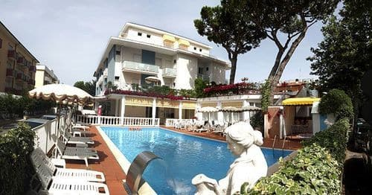

Atleti, monitori GSIB e famigliari del Gruppo bocce
Accompagnatori

Bellinzona, 5 febbraio 2018

Campo bocce sulla Riviera romagnola!

Cari atleti, cari monitori, cari genitori e accompagnatori,
quest'anno il Gruppo Sportivo Integrato del Bellinzonese (GSIB) è molto lieto ed orgoglioso di poter proporre agli atleti ed i monitori del gruppo Bocce un campo di allenamento al mare con i propri genitori o accompagnatori. Grazie all'impegno personale della responsabile delle attività ricreative Vittoria è stato possibile trovare il finanziamento per questa nuova proposta sportiva/ricreativa e di grande importanza nell'ambito della socializzazione e dell'inclusione.

Periodo: da sabato 30 giugno a sabato 7 luglio 2018
Dove: Viserbella di Rimini
Alloggio: Hotel Villa dei Fiori situato a 50 m dalla spiaggia
Sono compresi: Pensione completa con acqua servita ai tavoli, teli mare, lettino e ombrellone sulla spiaggia presso il bagnino Maurizio, utilizzo
piscina dell'albergo, torpedone Principe Viaggi andata/ritorno (offerto dal GSIB)
Partenza: 30 giugno 2018 alle 6.00 dal Posteggio in Via Brunari, vicino al
Tennis con un comodo torpedone.
Assistenza medica: l'infermiera di lunga esperienza Renata Pacciorini ci accompagnerà tutta la settimana e sarà a vostra disposizione per la somministrazione dei medicamenti.
Vi preghiamo di portare con voi l'elenco preciso delle medicine da prendere ed il quantitativo di medicamenti sufficiente per tutta la settimana.
Disturbi o malattie particolari devono inoltre essere segnalati
per iscritto al GSIB entro il 30 maggio 2018.
L'infermiera può così prepararsi adeguatamente.
Non dimenticare: medicine personali (senza le quali non si parte!), crema solare,
occhiali da sole, cappellino, costume da bagno, ricambio
sufficiente di vestiti sia per la spiaggia che per la sera, un po' di
Euro per le piccole spese.
Animazione: Verranno organizzate passeggiate, allenamenti e partite di
bocce, giochi, uscite di gruppo e attività di intrattenimento
durante la giornata... all'insegna del buonumore e della
socializzazione per tutti.

Se avete giochi di società o altre attività da proporre saranno
molto ben accetti.

Informazioni: Vittoria Franchini 079 192 35 88
Iscrizione: Entro il 15 marzo 2018 per tel. Vittoria 079 192 35 88

Alleghiamo alla presente la polizza per il versamento della quota di Fr. 550.-- per persona per i genitori e gli accompagnatori paganti, comprensiva di quanto descritto sopra, da effettuare entro il 30 maggio 2018.

Per i monitori e gli atleti del GSIB la vacanza è offerta.

Felici di potervi incontrare presto sulle spiagge romagnole e di trascorrere con voi una fantastica settimana di puro divertimento e relax, vi salutiamo molto cordialmente.

GRUPPO SPORTIVO INTEGRATO DEL BELLINZONESE
Per il Comitato

La segretaria: Laura Franchini

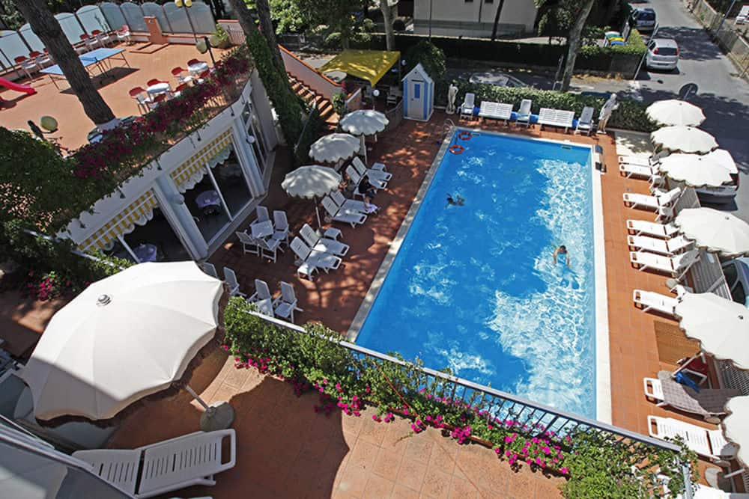

Allegato: polizza di versamento

